ГОДИШЕН ИЗВЕШТАЈ

2017

ЛОКАЛНА АГЕНЦИЈА ЗА РАЗВВОЈ

СТРУГА

Содржина

Вовед 3

Предговор 3

ПРОЕКТ „ДЕКАДА НА ПРИПАДНОСТ – СЛАВЕЊЕ НА РАЗЛИЧНОСТИТЕ„ 4

YNЁ BIZIM NOSTRU НАШ AMARO NAŠ FESTIVAL 4

Blue Wire-младинско списание 8

Истражување на јавното мислење за перцепцијата за Охридскиот рамковен договор 9

Локално културно наследство 9

Втор музички перформанс 10

Студиски посети во Скопје (10-11 мај 2017) 11

Local VocalS- хор за возрасни 11

Black Squad Crew – Танцов театар-тинејџери 11

ПРОЕКТ „РУРАЛНО УГОСТИТЕЛСТВО- СОЗДАДИ БИЗНИС ВО ТВОЕТО СЕЛО„ 12

ПРОЕКТ „И СТАРИТЕ МОЖАТ„ 14

Предавање- Дегенеративните заболувања, симптомите и начините како да се справиме со нив 15

Партнерски проекти 16

ПРОЕКТ „ПРИСТАП ДО (САМО)ВРАБОТУВАЊЕ„ 16

ПРОЕКТ „ЗАЈАКНУВАЊЕ НА ПАРТИЦИПАТИВНАТА ДЕМОКРАТИЈА„ 17

# Вовед

Локалната Агенција за Развој (ЛАР) е основана во 2004 година и при формирањето, применет е LEADER пристапот кој подразбира вклучување локални претставници од трите сектори (граѓански, приватен и јавен) при планирањето и имплементација на стратегиите/програмите/проектите. Со ова, ЛАР добива многу цврста основа и уникатно искуство од самиот почеток кое овозможи да има многу широк опфат на стратешки активности кои директно влијаат на локалното население, притоа задржувајќи висок квалитет и ефикасност при имплементацијата. Токму затоа, ЛАР е препознаена кај локалната заедница како професионален, независен и непартиски актер со капацитет да ги застапува интересите на своите конституенти.

# Предговор

2017 година беше година исполнета со многу активности во рамките на пет проекти од кои во три проекти бевме носители, и два проекти каде бевме регионални партнери. Во рамки на проектот „Декада на припадност„ , стружаните имаа можност да дадат свој допринос кон изградба на заеднички мозаик, да учествуваат во музички круг и да ги овековечат убавините на својот град. Младите оваа година имаа можност да се унапредат на професионален план преку обуки за комуникациски вештини, активно барање работа, односи со јавност. Во областа на рурален туризам, организиравме пет тродневни обуки и работилници насочени кон поттик на руралниот развој и поддршка на понудувачите на туристички услуги во рурални средини. Во проектот „И старите можат“ почнавме со серија работилници наменети за мотивирање на возрасните граѓани над 60 години да остварат поквалитетен начин на живот.

## ПРОЕКТ „ДЕКАДА НА ПРИПАДНОСТ – СЛАВЕЊЕ НА РАЗЛИЧНОСТИТЕ„

Времетраење: Јануари 2016 – Јануари 2019

Поддржано од: Европска Унија

И оваа година ЛАР Струга продолжи со креирање можности за развој на искрена комуникација и враќање на взаемната доверба помеѓу различните тенички групи. Продолживме да ги соединувамеграѓаните од општините Струга, Охрид, Дебар, Кичево и Дебрца преку најразлични активности со кои поттикнавме дијалог и соработки.

YNЁ BIZIM NOSTRU НАШ AMARO NAŠ FESTIVAL

Во период од 25 до 27 јули во Струга организиравме тродневен фестивал каде имаше многубројни активности.

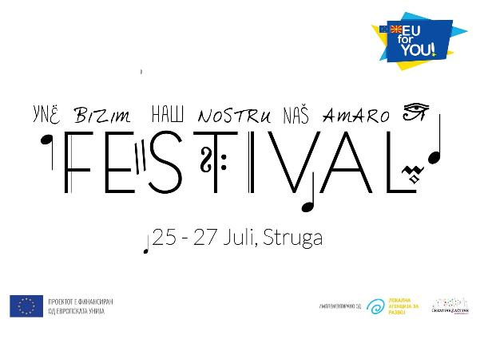

За Струга. Нашата Струга. Нашите стружани и стружанки и стружанчиња. Нашиот Дрим. Нашите струшки сокаци. И познатите струшки дуќани. Нашата поезија. Нашите познати стружани од минатото и оние кои допрва доаѓаат. Го создадовме Нашиот Фестивал за сите нас. Првото издание го посветивме на сите нас од Струга и сите кои ја сакаат нашата Струга. Ги прославивме нејзините убавини, нејзиното природно и културно наследство. Покажавме благодарност кон нашето родно место и ја споделивме радоста на припаѓањето на Струга. Во период од 25 јули до 27 јули, не постоеја никакви етнички поделености, не постоеја различности. Струга се сплоти во една целина, како мозаик составен од илјадници различни делчиња.

#### No automatic alt text available.

#### Стружани скокаат

Нашиот фестивал започна на 25 Јули во 11ч со свечено групно скокање во Дрим. Скокањето беше организирано во соработка со 10 Спортски клубови од градот и имаше учесници од сите возрасни групи.

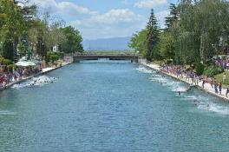

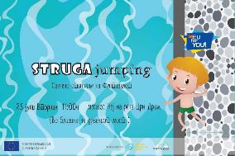

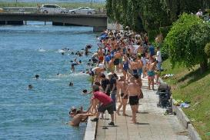

#### Детско ликовно катче

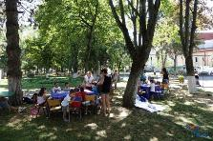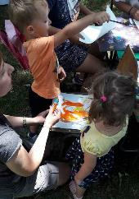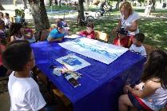За нашите најмлади, организиравме ликовно катче во Паркот на Поезијата, каде во присуство на нивни врсници, роднини и ментори, тие креираа непроценливи ремек дела и ја изразија својата креативност.

#### Ритамот на Струга со Ратко Даутовски

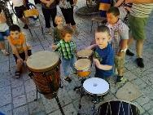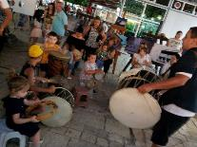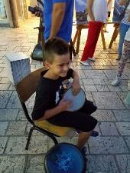Ритамот е универзален „мајчин“ јазик што го познаваат сите луѓе - од најмали до најстари. Слободното ритмичко изразување е еден музички дијалог кој овозможува соработка, взаемно слушање и пренесување на ритмички фрази инспирирани од учесниците во кругот. Магијата на ритамот изразени преку различни удирачки инструменти од целиот свет, и нашите традиционални тапани ги спојува генерациите, расите и културите на убав суптилен начин. Токму затоа „Кругот на ритамот“ го одбравме како средство за поврзување на кое имаа можност да учествуваат сите, млади и стари, со и без било какво музичко искуство.

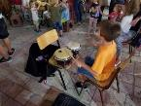

#### Видео проекции

Видео проекцијата на документарецот „Македонија - наш дом“ беше реализирана во соработка со Агенцијата за остварување на правата на заедниците.   
Видео проекцијата на документарецот „Тапанџии“ во режија на Мето Петровски ја реализиравме во соработка со Заедницата на Египјаните на Македонија.  
Двете проекции се прикажуваа секој ден за времетраењето на Фестивалот (25-27 јули) со почеток во 20ч во Паркот на Поезијата во Струга.

#### Мини саем на стари занаети

Во соработка со Регионалната занаетчиска комора од Охрид, претставивме некои од нивните членови со производите кои ги изработуваат. Маријана Пипилева - филигран, Гордана Јосифоска - рачна хартија, Занаетчиско Студио „Книговез“.

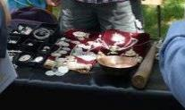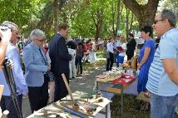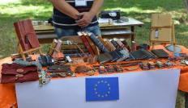

#### Струга-Фото-Катче

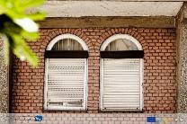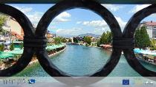

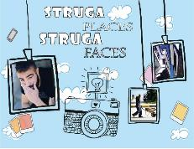

Оваа активност претставува фото лов по карактеристични места, мотиви и ликови во Струга. Секој ден имаше различна тема за фото-ловот, која им беше објаснета на учесниците секое утро во 09 часот во Фото-катчето сместено во Паркот на поезијата. Нашата искусна фотографка од Струга - Кристина Затуроска со учесниците ги сподели тајните на добрата фотографија и им помогна на фотографите да ги доловат моментите на професионален начин. Најдобрите фотографии од дневните потраги, беа објавени на крајот од секој ден на јавна Изложба која беше поставувана на најпосетуваните локации низ центарот на Струга.

#### Староградски песни во современ ритам

Познатиот струшки DJ Rootboy Selector со неповторливо музичко доживување - Винил Сет базиран на староградските песни, ги забавуваше случајните минувачи, пред кафе-барот Кингстон на кејот на Дрим.

#### Струга танцува- фолклорен настан

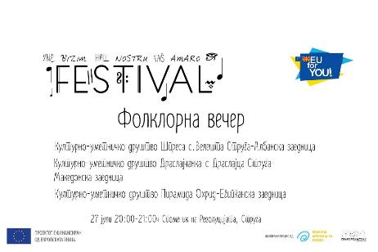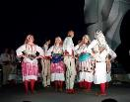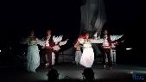

#### Мозаик

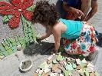Заедно го сложивме мозаикот на различностите. Предводени од искуснен мозаичар и неговите помошници, соединети во заедничката цел, креиравме дело кое ќе остане да сведочи за припадноста на сите нас во ова општество.

Фотографии и видеа од настанот може да се најдат на следниот [линк](https://www.facebook.com/events/711756325664542/?active_tab=discussion).

### Blue Wire-младинско списание

Магазинот Blue Wire претставува катче за слобондо изразување, каде се создава чувство на припадност и желба за проактивност. Активностите во рамките на Blue Wire делуваат како мотиватор за академско пишување, поттикнуваат желба за истразување и создаваат можности за унапредување на младите.

Група млади луѓе од Југозападниот регион беше селектирана преку отворен повик. Учесниците поминаа низ менторска програма, каде беа водени и подучувани од страна на искусни новинари. Тие научија како да пишуваат новинарски текст, да извршат истражување, како да изберат соодветна тема и да ги проверат и претстават фактите при своето пишување.

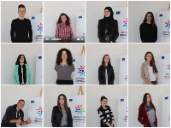Списанието излегува во печат секој втор месец и содржи уникатни содржини изработени од млади од 14-18 годишна возраст кои доаѓаат од различни етнички заедници од општините Струга, Охрид, Дебар и Кичево.

[Тука](http://creativeactive.org/decade-of-belonging-celebrating-diversity-2/blue-wire-youth-magazine/) може да прочитате повеќе за списанието Blue Wire.

Фотографии од тимот млади новинари може да најдете на следниот [линк](https://www.facebook.com/media/set/?set=a.1636545996375271.1073741829.116186645077888&type=1&l=58f7d26124).

Координатор на оваа активност беше Здружението на граѓани „Креативни и Активни“.

### ***Истражување на јавното мислење за перцепцијата за Охридскиот рамковен договор***

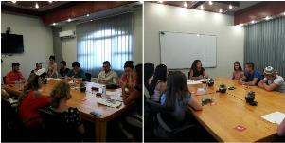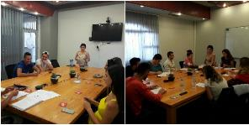

Јавната перцепција игра клучна улога во политичкиот развој. Преку истражувањата во оваа област ја согледавме сложената колекција на мислења кои влијаат на перцепцијата за Охридскиот рамковен договор. Го запрашавме населението какво мислење има за Охридскиот рамковен договор, дали го прочитале договорот, дали ги чувствуваат бенефитите од неговата примена на локално или централно ниво, во кои сфери гледаат елементи на подобрување, како и кои столбови го сочинуваат овој документ.

Важноста на овие активности е тесно поврзана со релевантноста на јавното мислење во градењето на институциите и креирањето политики за заедниците. Бидејќи ОРД веќе влезе во втората деценија од неговото креирање и спроведување, од голема важност беше да се добие фидбек од граѓаните. Целта на ова истражување беше да се вклучат сите засегнати страни кон соочување и справување со предизвиците на спроведувањето на ОРД од локална и лична перспективаеална слика на фактичката состојба, и да се создаде механизам за следење на спроведувањето на ОРД.

Повеќе може да прочитате [тука](http://creativeactive.org/decade-of-belonging-celebrating-diversity-2/public-opinion-research-on-perception-regarding-ohrid-framework-agreement/).

Координатор на оваа активност беше Здружението на граѓани „Креативни и Активни“.

### Локално културно наследство

При време на глобализација, културното наследство ни помага да се присетиме на нашиот културен диверзитет, со што се развива взаемна почит и обновен дијалог помеѓу различните култури. Културното наследство е од огромна важност за идните поколеннија. Општествата кои заеднички работат кон идентификување и зачувување на културното наследство создаваат поцврсти врски и развиваат меѓусебна почит и разбирање.

Во овој проект, преку препознавање и промовирање на заедничкото културно наследство, ги обновивме и зацврстивме меѓуетничките врски, и ги поддржавме правата на граѓаните да учествуваат во донесувањето општествени одлукина локално ниво. Во рамки на проектот направивме истражување преку документација и историски записи; теренско истражување; прибирање општествени знаења преку интервјуа и средби со локалното население; работилници со локалната, централната власт и граѓанскиот сектор; дата процесирање на локално и национално ниво. Се изработи приоритетен [акционен план](https://drive.google.com/file/d/1yO8cXq9KjY2z177HScNKwvUWJCi3w6me/view) на локално ниво со евалоација на тековната состојба и забелешки и предлози за зачувување на традициите во Југо-западниот регион.

Повеќе информации ќе најдете [тука](http://creativeactive.org/decade-of-belonging-celebrating-diversity-2/local-cultural-heritage/).

Координатор на оваа активност беше Здружението на граѓани „Креативни и Активни“.

### Втор музички перформанс

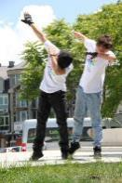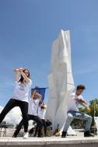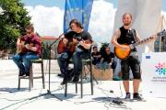На 26 Мај 2017, Креативни и Активни во соработка со Локална Агенција за Развој Струга, го одржа вториот музички перформанс како дел од проектот „Декада на припадност“. Првиот дел на овој настан беше свирка која се одржа во Друштвен Клуб Комбинати, со настап на Artan & Oli, хорот од проектот „Декада на припадност“ и музичкиот бенд “Lazy Groovers”(составен од средношколци од локалните средни училишта). Вториот дел претставуваше настап во живо на плоштадот „Мајка Тереза“ во Струга, каде Artan & Oli и “Lazy Groovers” изведоа неколку песни на македонски, албански и англиски јазик, како и неколку инструменталки. Исто така, хип-хоп групата “Black Squad Crew” настапи со свој денс перформанс. На настанот присуствуваа ученици од средните училишта во Струга и Охрид, студенти, граѓани, туристи, музичари, претставници на локалната власт, партнери и соработници. [Тука](http://creativeactive.org/decade-of-belonging-celebrating-diversity-2/the-music-roundabout/2nd-music-performance-gallery/) ќе најдете фотографии од настанот.

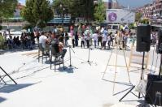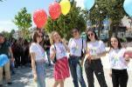

### Студиски посети во Скопје (10-11 мај 2017)

Во рамките на проектот „Декада на припадност„ претставници од етничките заедници и Комисиите за односи помеѓу заедниците од Струга, Дебар, Кичево и Охрид отпатуваа на дводневна студиска посета на Секретаријатот за имплементација на Охридскиот рамковен договор (СИОФА), Агенција за остварување на правата на заедниците, Комисија за односи со Верски заедници, Турски Театар, Албански Театар, ЕУ Инфо Центар, Универзитет Евро-Балкан, Здружение на граѓани „Сумнал". Учесниците имаа прилика да дискутираат со вработените во институциите и да ги искажат своите ставови во однос на правата на помалите етнички заедници. Ретка прилика на едно место да се обединат Египјаните, Македонците-муслимани, Ромите, Власите, Албанците, Македонците и заеднички да отворат теми важни за соживотот на различните етнички заедници.

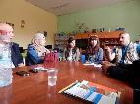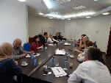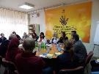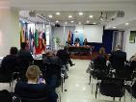Фотографии од настанот може да се најдат на следниот [линк](https://www.facebook.com/pg/ldastruga/photos/?tab=album&album_id=10154811881247993).

|  |
| --- |
| [Local VokalS пеат на Кејот](https://ldastruga.us18.list-manage.com/track/click?u=679e6a70444ce228ec41aa56a&id=44064b6b6a&e=1a31b618af) |

### Local VocalS- хор за возрасни

Оформивме хор за возрасни составен од 10 вокалисти од Струга. Оваа група изведе 2 јавни настапи:

* Еден во Струга на 24.06.2017 во кооперација со друг проект поддржан од ЕУ „Граѓанско учество за локална демократија“. Групата беше поканета да учествува на настанот „Струга-креативен град“
* Вториот настап се одржа во Поградец на 21.06.2017. Општина Поградец го покани хорот да настапи на настанот „Ден на Охридско езеро“

[Тука](http://www.ldastruga.org/makedonski/DefaultDetails.aspx?id=1621) ќе најдете повеќе информации за хорот.

### Black Squad Crew – Танцов театар-тинејџери

Хип-хоп групата се создаде како дел од танцовиот театар. Како таргет-група ги зедовме средношколците. Најпрво организиравме работилница за меки вештини со цел меѓусебно да ги зближиме учесниците, како и да ги запознаеме со темите: стереотипи, предрасуди на база на етничка припадност и религија. Важно беше да се започне токму со овие теми, бидејќи тие се најчестиот извор на несогласувања и тензии меѓу младите. Одржавме 10 работилници, после што групата се соедини на заеднничка задача- да создадат заеднички танцов перформанс. Како главна алатка се одбра хип-хоп, а дополнителна група приготви форум театар перформанс. Кликни на видеотот за да го погледнеш настапот.

Како краен резултат, се креира група од 8 тинејџери подготвени за настап пред публика. Тие одржаа 5 јавни настапи

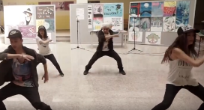

1Дебар

[Настап во средното училиште во Дебар (08 Мај 2017)](https://www.youtube.com/watch?v=aqAIpDJuJ7k&feature=youtu.be)

[Настап на плоштадот во Охрид (18 Мај 2017)](https://www.facebook.com/ldastruga/videos/10154760671272993/)

[Настап крај Охридско Езеро (18 Мај 2017)](https://www.facebook.com/ldastruga/videos/10154760691427993/)

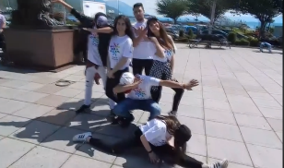

2Охрид

[Настап во Скопје (20 Јуни 2017)](https://www.youtube.com/watch?v=mzlH2iAhtfs&feature=youtu.be)

[Настап во Струга (24 Јуни 2017)](https://www.facebook.com/media/set/?set=a.10154811800682993.1073741878.49845657992&type=1&l=4b6480d14c)

Повеќе информации може да најдете [тука](http://www.ldastruga.org/makedonski/DefaultDetails.aspx?id=1622).

## 

## ПРОЕКТ „РУРАЛНО УГОСТИТЕЛСТВО- СОЗДАДИ БИЗНИС ВО ТВОЕТО СЕЛО„

Период: Ноември 2017- Декември 2017 година

Поддржано од: Германско друштво за меѓународна соработка- GIZ

Како дел од проектот "Идни изгледи преку планински туризам" имплементиран од ГИЗ, потпишавме договор за краткорочно консултантство помеѓу Локалната Агенција за Развој Струга и ГИЗ за организирање и спроведување на програма за обука за зголемување на можностите за вработување и генерирање на приходи за руралното население долж транснационалниот планински туристички производ Преспа / Скардус. Ги имплементиравме следните активности:

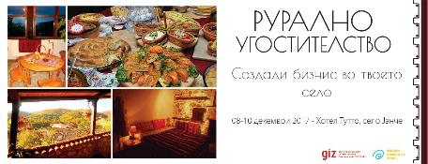

Руралниот туризам е релативно нова форма на туризам во југозападна Македонија. Настаните се промовираа преку нашата ФБ страна и се пројави огромен интерес за учество. Добивме 230 онлајн апликации и бројни телефонски повици. Избравме 130 апликанти, од кои 70 жени, повратници 48; повратници од Германија 14; невработени 25. Најголем дел од учесниците беа луѓе од средна возраст (40-60 години) кои живеат или ќе живеат во руралните области и би сакале да започнат рурален туризам или веќе имаат некое искуство.

Теми: рурален туризам и угостителство, претприемништво за рурални области, социјално претприемништво за спортски клубови, храна и пијалоци.

Во дадениот период ги спроведовме следните обуки:

08 - 10 декември, Хотел Тутто во с. Јанче се одржа тренинг за рурален туризам. Во текот на тридневната обука беа присутни 32 учесници. [фотографии](https://www.facebook.com/media/set/?set=oa.160139954603706&type=3)

13-15 декември во хотелот Кутмичевица во Вевчани се одржа тренинг за рурален туризам. Во текот на тридневните обуки присуствуваа 43 учесници. [фотографии](https://www.facebook.com/media/set/?set=oa.160800867870948&type=3)

15 - 16 декември во хотелот Кутмичевица во Вевчани се одржа тренинг за социјално претприемништво. Во текот на оваа дводневна обука, 24 учесници присуствуваа на сесиите. [фотографии](https://www.facebook.com/events/194572084441718/?active_tab=discussion)

20 - 22 декември во хотелот Алпина во Маврово се одржа тренинг за рурален туризам. Во текот на тридневната обука беа присутни 32 учесници. [фотографии1](https://www.facebook.com/media/set/?set=oa.161476844470017&type=3) [фотографии 2](https://www.facebook.com/media/set/?set=oa.161549534462748&type=3)

25 - 27 декември во хотелот Кутмичевица во Вевчани се одржа тренинг за рурален туризам. Во текот на тридневните обуки присуствуваа 18 учесници. [Фотографии](https://www.facebook.com/media/set/?set=oa.166378153979886&type=3)

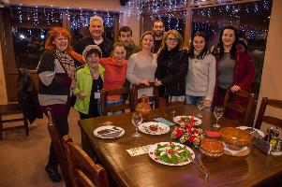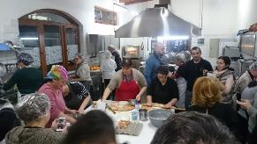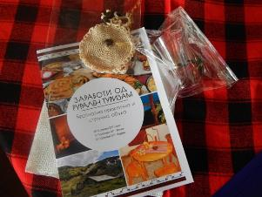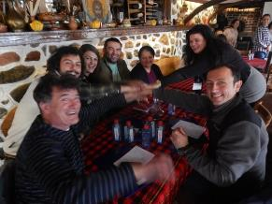

## ПРОЕКТ „И СТАРИТЕ МОЖАТ„

Временска рамка: Декември 2017- Мај 2018

Поддржан од Европска Унија

Возрасните лица живеат сами или со фамилиите во семејните куќи. Нивната социјализација е ограничена на поблиската фамилија(доколку имаат среќа фамилијата да им е блиску) и соседите. Голем дел од старите лица во Охрид се осамени бидејќи децата им се во странство и доаѓаат многу ретко. Охрид е град со најголема стапка на исселување во Македонија (податоци од Држ.Завод за статистика). Секојдневието на овие лица е исполнето со многу предизвици, бидејќи се ограничени во движење (поради болест, изнемоштеност). За многу од обврските (како набавка на храна и плаќање на сметки) зависат од други луѓе, а не ретко се и жртви на семејно насилство каде им се одзема пензијата и тие немаат можност да управуваат сами со своите средства. Поради сето ова, голем дел од старите лица се повеќе се повлекуваат, се изолираат и се склони кон депресија покрај останатите здравствени проблеми кои ги имаат. А старите лица кои се во добра форма, најчесто не ги гледаат своите потреби туку се гледаат себеси како припомош на фамилијата додека се во состојба да помагаат. Не грижејќи се за себеси, своето здравје, тие побрзо се доведуваат во немоќна состојба и потоа зависат од милоста на фамилијата/роднините или се оставени сами на себе.

Целна група на овој проект се возрасни лица над 60 години од општините Охрид и Струга. Проектот ќе се реализира до Мај 2018 и предвидува бесплатни психофизички вежби изработени специјално за повозрасни лица, предавања од областа на медицината и курсеви за приготвување здрава храна. Овој проект се спроведува во рамки на Регионалниот проект „Преземање на акција за социјална инклузија на старите лица" финансиран од Европската унија, со финансиска поддршка на Австриската агенција за развој и Австрискиот црвен крст, кој Црвениот крст на РМ во Македонија го спроведува во заедничко партнерство со здружението Хуманост.

На овој [линк](http://inpress.com.mk/?p=66582) ќе видите како медиумите го промовираа овој проект

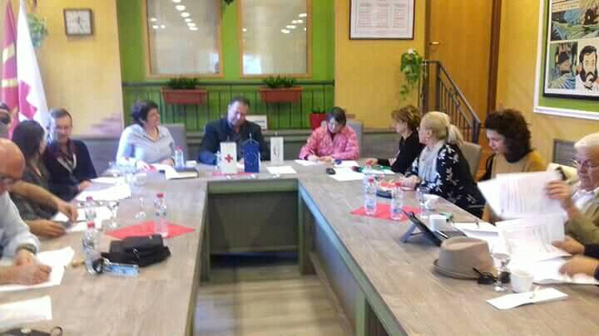

### Предавање- Дегенеративните заболувања, симптомите и начините како да се справиме со нив

Во рамки на проектот „И старите можат“, организиравме предавање наменето за повозрасните граѓани од Охрид и Струга и нивните семејства. Д-р.Благоја Ѓорѓиески - специјалист физијатар зборување за причините за настанувањето на дегенеративните заболувања, симптомите и начините како да се справиме со нив. Во дегенеративни болести спаѓаат: остеопороза, артритис, реума, спондилоза, гонартроза и други. Повозрасните се подложни на овие дегенеративни промени и важна е едукацијата за справувањето со нив.  
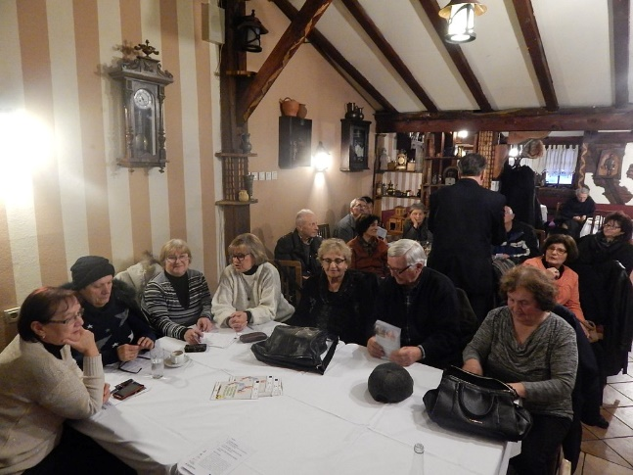 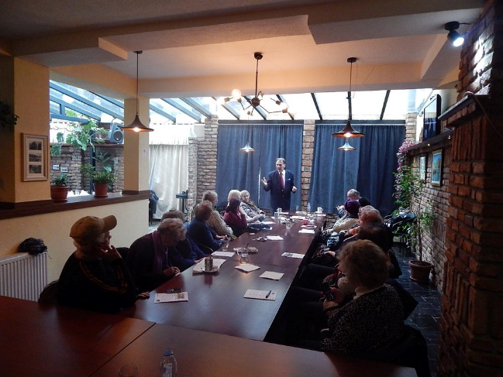

# 

# ПАРТНЕРСКИ ПРОЕКТИ

Локална агенција за развој Струга реализираше 2 партнерски проекти: „Пристап до (само)вработување„ и „Зајакнување на партиципативната демократија„

## ПРОЕКТ „ПРИСТАП ДО (САМО)ВРАБОТУВАЊЕ„

Временска рамка: декември 2016 - декември 2017 година

Поддржано од: Европска Унија

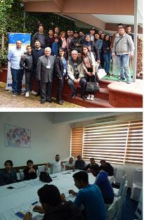Македонската развојна фондација за претпријатија (МРФП) во соработка со Локалната агенција за развој Струга (ЛАР Струга) го спроведоа проектот „Пристап до (само)вработување“. Целта на проектот беше да се зголемат работните вештини на целната група за влез на пазарот на труд. Целна група беа Ромската популација и Египќаните, мажи и жени, не исклучувајќи ги притоа и останатите етнички групи. Проектот се спроведе во Скопскиот регион и Југозападниот регион на Македонија. По завршувањето на проектот учесниците се стекнаа со сет работни вештини со што им се олесна пристапот на пазарот на труд. Проектот го спроведоа Локална Агенција за Развој Струга и Македонската Развојна Фондација за Претпријатија. Во дадениот временски период се реализираа различни обуки:

- обука низ работа/практикантство во времетраење од два месеци во која ќе можат да се вклучат невработените лица и лицата кои активно бараат работа;

- Осум обуки за активно барање на работа и за комуникациски вештини наменети за невработените лица и лицата кои бараат работа;

- Осум обуки за претприемништво во кои ќе можат да се вклучат претприемачите и сопствениците на старт-ап бизниси; и

- обуки за технички вештини во времетраење од три месеци наменети за невработените лица и лицата кои бараат работа.

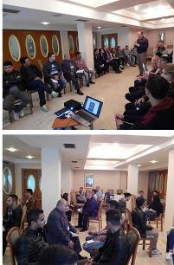 Обуките се остварија во соработка со Здружението на граѓани „Инклузија“ од Охрид и Симбиотика - Институт за индивидуален и организациски развој. Без разлика дали станува збор за барање работа, напредување во кариерата или личните односи - комуникациските вештини се основната алатка за да се разбереме со другите луѓе. Токму затоа и оваа обука беше првата од циклусот обуки кои се дел од проектот „Пристап до (само)вработување“ финанасиран од Европската Унија.

## 

## ПРОЕКТ „ЗАЈАКНУВАЊЕ НА ПАРТИЦИПАТИВНАТА ДЕМОКРАТИЈА„

Временска рамка: Февруари 2016 до Јули 2017

Поддржан од: Европска Унија

ЛАР Струга беше регионален партнер на лидерската организација - **Фондација за развој на локалната заедница Штип** за имплементација на проектот „Зајакнување на партиципативната демократија“ финансиски поддржан од Европската Комисија преку програмата EIDHR. ЛАР ги опфати југозападниот и пелагонискиот регион кој брои 15 општини.

„Зајакнување на партиципативната демократија“ е проект кој направи сеопфатна анализа на постоечките практики и ефективноста на механизмите за консултација на граѓаните при креирање и носење на одлуки на локално ниво. Главната цел беше да направи придонес кон институционализирање на одржливите механизми за консултација на граѓаните во процесите на креирање и носење на политики на локално ниво.

Ефективната партиципативна демократија бара висок степен на учество на граѓаните во процесите на креирање и донесување на одлуки, особено на локално ниво. Локалните власти кои се ориентирани кон постојана комуникација со граѓаните имаат поголеми можности да ги остварат потребите на граѓаните и максимално да ги искористат ресурсите во локалната заедница. Оттука, граѓаните ќе имаат можност да учествуваат и да имаат влијание врз решавање на проблемите од нивното секојдневие, а локалните власти можност за добивање на поширока поддршка за нивните идеи и воспоставување на нови методи за решавање на проблемите во заедницата. Повеќе за проектот на [следниот линк](http://frlz.org.mk/zajaknuvanje_na_participativnata_demokratija/).

**Специфични цели** на проектот „Зајакнување на партиципативната демократија“ беа:

* Да се анализира моменталната ситуација за постоечките механизми за консултација со граѓаните во процесот на креирање на јавни политики на локално ниво;
* Да се поттикне дискусија помеѓу засегнатите страни (ЕЛС, ГО, БС);
* Да се поттикне споделување и практикување на искуства на добри практики за механизми за консултација помеѓу Локалните советодавни групи;
* Да се лобира во ЕЛС за институционализација на предложените механизми;

**Резултати: (кликнете на насловите за да ви се отворат документите поврзани со таа активност)**

1. [Анализа на моменталните практики на користење на консултацијата со граѓаните во процесите на креирање јавни политки на локално ниво и нивната ефективност](http://frlz.org.mk/analiza-eidhr/);  
2. [Регионални дебати](http://frlz.org.mk/regionalni-debati/);  
3. [Работни групи за креирање на препораки за воспоставување на механизми за консултација помеѓу граѓаните и ЕЛС;](http://frlz.org.mk/fokusgrupazaistrazuvanjenasostojbitesogragjanskotoucestvo/)  
4. [Документ за јавна политика;](http://frlz.org.mk/dokument_mehanizmi_eidhr/)  
5. Состаноци со релевантни институции за лобирање за прифаќање и имплементирање на предложените препораки;  
6. [Завршна конференција](http://frlz.org.mk/zavrsna_konferencija_zajaknuvanje_participativna_demokratija/);

**Целна група** на проектот беа 81 општина, вклучувајќи го и градот Скопје, ЗЕЛС, Министерство за локална самоуправа, граѓански организации од Македонија и граѓаните на Република Македонија.

Проектот „Зајакнување на партиципативната демократија“ е спроведуван од Фондацијата за развој на локалната заедница – Штип, во соработка со Центар за одржлив развој на заедницата – Дебар и Локалната агенција за развој – Струга, а финансиски подржан од Европската Унија.



Локална агенција за развој – Струга

[www.ldastruga.org](http://www.ldastruga.org)

[youtube.com/strugalda](https://www.youtube.com/user/StrugaLDA)

[facebook.com/ldastruga](https://www.facebook.com/ldastruga/videos/10154760671272993/)

Адреса: ул. Димче Ковачески бр.30/2

Телефон: 046 784 151